Министерство образования Республики Беларусь
Учреждение образования
БЕЛОРУССКИЙ ГОСУДАРСТВЕННЫЙ УНИВЕРСИТЕТ
ИНФОРМАТИКИ И РАДИОЭЛЕКТРОНИКИ

Факультет компьютерных систем и сетей
Кафедра информатики
Дисциплина: Методы численного анализа

ОТЧЁТ
к лабораторной работе
на тему

МЕТОДЫ ЭЙЛЕРА И РУНГЕ-КУТТА

Выполнил: студент группы 153501
Тимофеев Кирилл Андреевич

Проверил: Анисимов Владимир Яковлевич

Минск 2022
Вариант 5
Цель выполнения задания:
- Изучить решение задачи Коши для обыкновенных дифференциальных уравнений методом Эйлера и методом Рунге-Кутта

Краткие теоретические сведения:

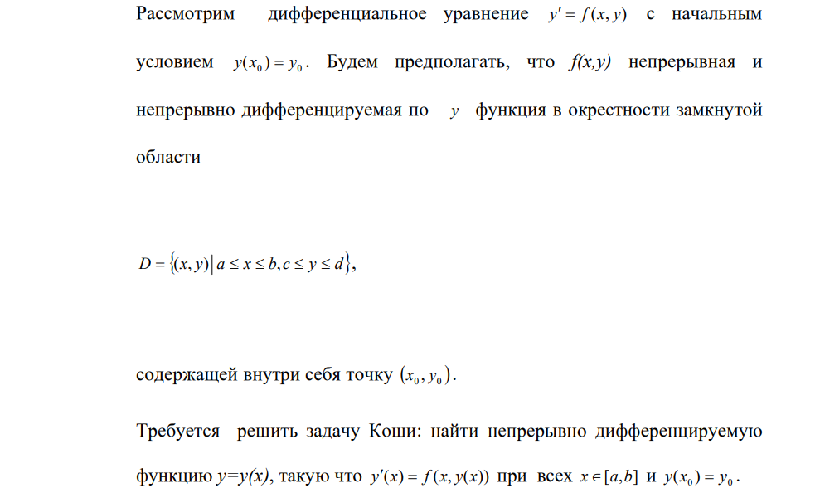
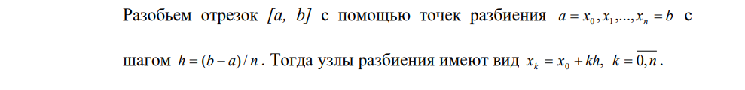
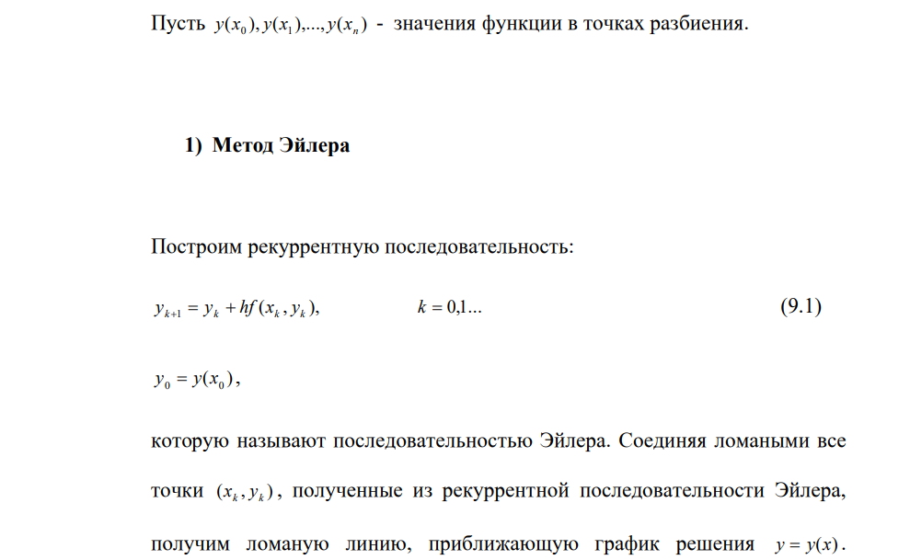

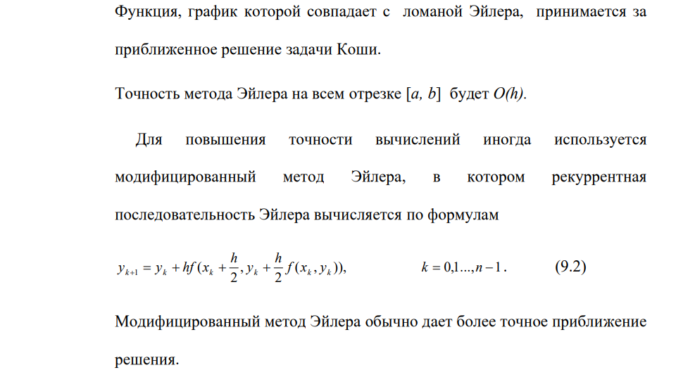
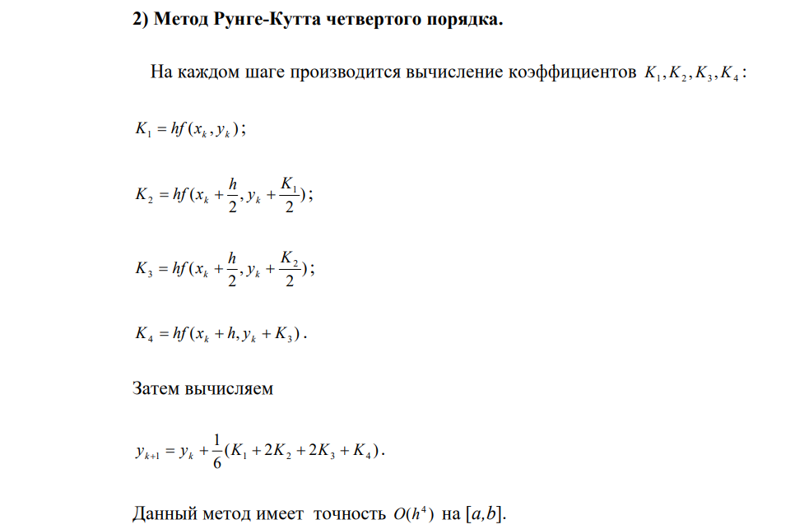Программная реализация
static decimal[] Eiler(Foo f, decimal[] X, (decimal x, decimal y) cond)
{
decimal[] Y = new decimal[X.Length];
Y[0] = cond.y;
decimal h = X[1] - X[0];
for(int i = 1; i < Y.Length; i++)
{
Y[i] = Y[i-1] + h*f(X[i-1], Y[i-1]);
}

return Y;
}
static decimal[] EilerMod(Foo f, decimal[] X, (decimal x, decimal y) cond)
{
decimal[] Y = new decimal[X.Length];
Y[0] = cond.y;
decimal h = X[1] - X[0];
for (int i = 1; i < Y.Length; i++)
{
Y[i] = Y[i - 1] + h * f(X[i - 1] + h/2, Y[i - 1] + h*f(X[i-1], Y[i-1])/2);
}

return Y;
}
static decimal[] Runge_Knut(Foo f, decimal[] X, (decimal x, decimal y) cond)
{
decimal[] Y = new decimal[X.Length];
Y[0] = cond.y;
decimal h = X[1] - X[0];
for (int i = 0; i < Y.Length - 1; i++)
{
decimal K1 = h * f(X[i], Y[i]);
decimal K2 = h * f(X[i] + h / 2, Y[i] + K1 / 2);
decimal K3 = h * f(X[i] + h / 2, Y[i] + K2 / 2);
decimal K4 = h * f(X[i] + h, Y[i] + K3);

Y[i + 1] = Y[i] + (K1 + 2 * K2 + 2 * K3 + K4) / 6;
}

return Y;
}
Алгоритмы
Метод Эйлера Улучшенный метод Эйлера Метод Рунге-Кутта
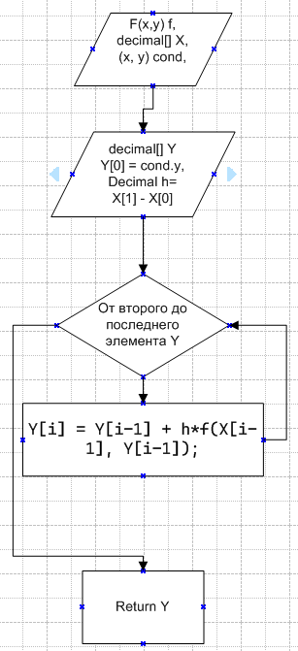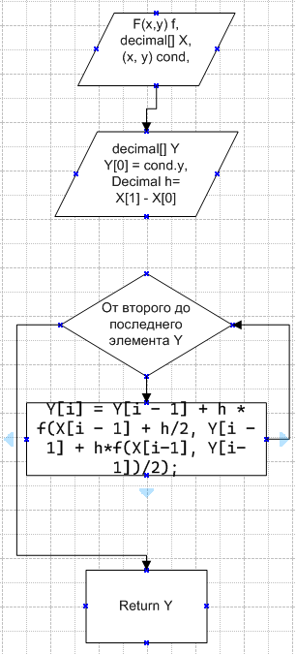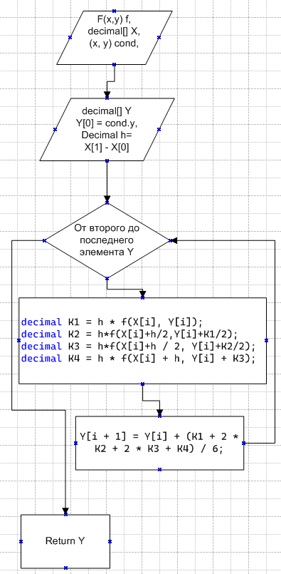

Результаты расчетов программы:
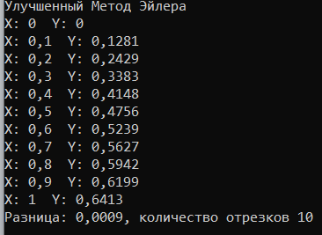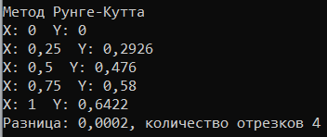

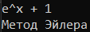
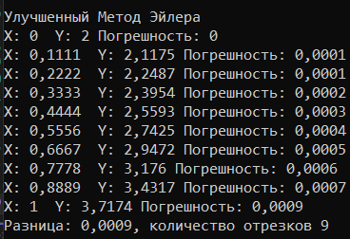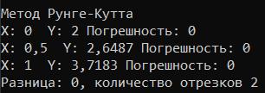
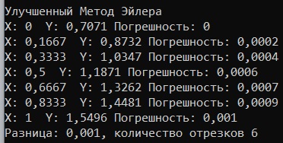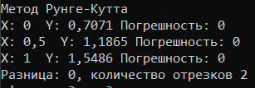
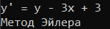
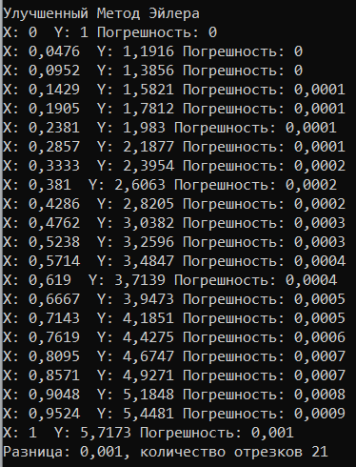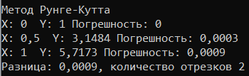

Оценка:
Относительная погрешность приближенного числа:
Учитывая формулу
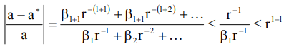
где r-основание системы исчисления
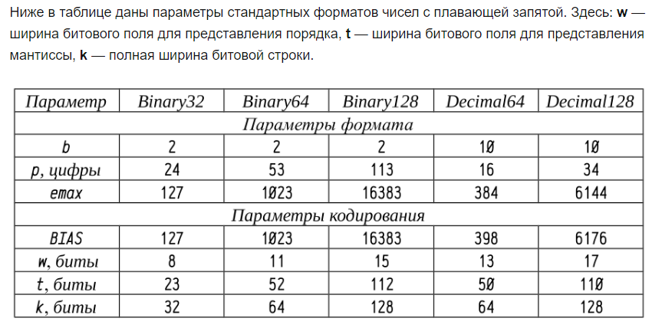
И параметры используемого типа decimal
То относительная погрешность приближенного числа не превышает 2^(1 – 110) = 1,54*10^(-33)
Метод Рунге-Кутта показал наилучшие результаты при меньшем количестве требуемых известных точек.
Метод Эйлера требует слишком большое количества вычислений для получения требуемой точности, в то время как его улучшенная версия показывает удовлетворительные результаты.

Вывод:
Были изучены методы Эйлера и Рунге-Кутта решения задачи Коши.

СПИСОК ЛИТЕРАТУРЫ

- ВЫЧИСЛИТЕЛЬНЫЕ МЕТОДЫ АЛГЕБРЫ: БАЗОВЫЕ ПОНЯТИЯ И АЛГОРИТМЫ / Б.В, Фалейчик, 2010

КОМПЕНСАЦИЯ ПОГРЕШНОСТЕЙ ПРИ ОПЕРАЦИЯХ С ЧИСЛАМИ С ПЛАВАЮЩЕЙ ЗАПЯТОЙ[Электронный ресурс]. – Режим доступа: https://habr.com/ru/post/266023/

